22年11月例会報告

１．日 時：22.年12月29日(月)18:30~20:20 その後懇親会20:25~21:30
２．講 師：亀井善太郎・東京財団研究員&政策ﾌﾟﾛﾃﾞｭｰｻｰ
３．会 場：ちよだﾌﾟﾗｯﾄﾌｫｰﾑｽｸｴｱ5階会議室
４．参加者ｂ：30名(うち、非会員2名)
参加費：会員は無料、非会員は3,000円(懇親会含む)
５．内容：
① 亀井善太郎さんより、まず自己紹介があった。概要は以下の通り。慶大卒、39歳。興銀勤務を経て、ﾎﾞｽﾄﾝ･ｺﾝｻﾙﾃｨﾝｸﾞ･ｸﾞﾙｰﾌﾟ勤務。父･亀井善之衆議院議員の病気に伴い、議員秘書となり、前々回の衆議院選挙に出馬し、自民党衆議院議員に当選(祖父･父に次ぐ、所謂“３世議員”)。前回の選挙で落選し、現在は東京財団研究員兼政策ﾌﾟﾛﾃﾞｭｰｻｰ。
② ついで、事業仕分けの意義、仕組み、これまでの実績、問題点、政治世界の裏話などについて、力のこもった解説が約50分あった。
③ その後、参加者10人より11の質疑(1分が出され、講師よりの)応答が約1時間行われた。今回は、意見&質疑は1分内で行い、講師の回答時間を多くとり、またできるだけ多くの人に質問していただこうという趣旨で、事前PRでも予告し、ｷｯﾁﾝﾀｲﾏｰを使い1分が過ぎるとﾍﾞﾙで知らせ質問打切りという形式で進めるという初めての試みをした。(7人は時間を少しｵｰﾊﾞｰされたが、3人は1分以内にて質問をされていた。多くの人が質問され、質疑時間を約1時間と、十分にとったので、概ね好評だった。)
④ 終了後、ﾀﾞﾝｹ(居酒屋)に場所を移し、亀井さんを囲んで懇親会を開催した。久しぶりに
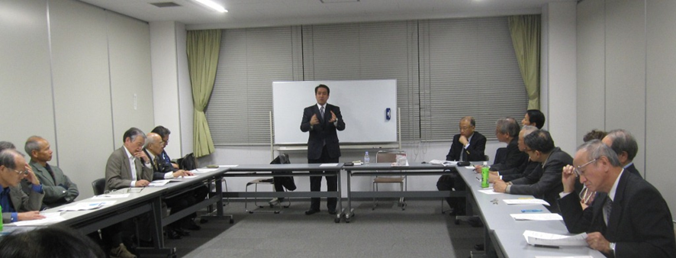
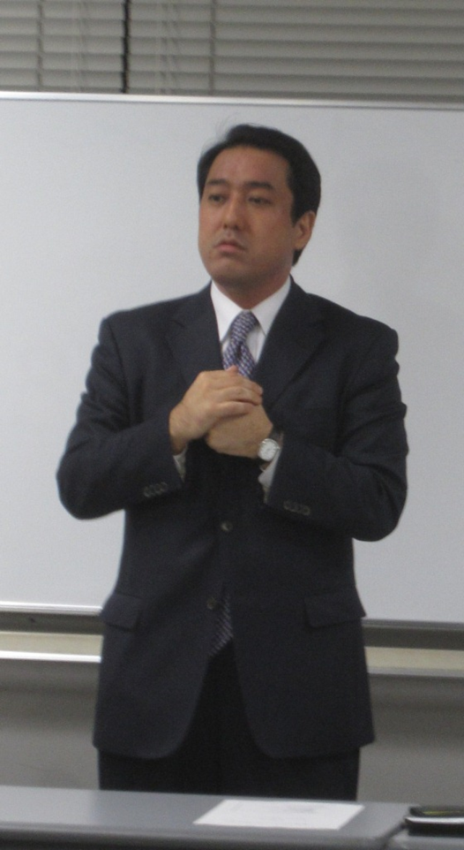
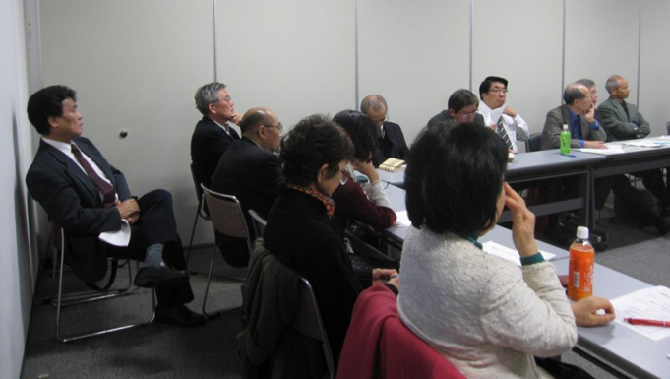
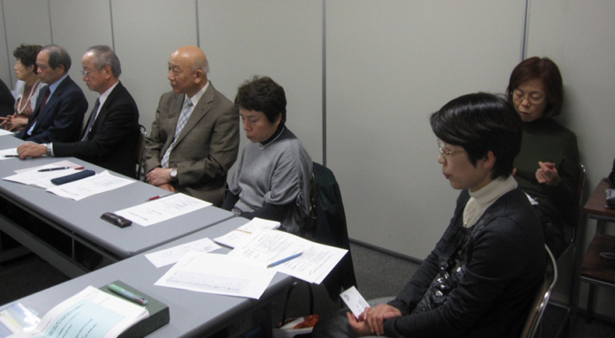
30名の参加者を得て、椅子を補充するなど盛会となった。 (司会&文責:石村、写真:宮崎)

